行政院及所屬各機關出國報告
（出國類別：參加會議）

參加「2014年美國公共衛生年會」

服務機關：衛生福利部國民健康署
出國人員：監測組洪百薰組長、劉士嘉研發替代役、婦幼組林莉玲科長、癌症組王濬儒技士、社區組呂文惠研究助理
派赴國家：美國
出國時間：103年11月14日至11月22日
報告日期：104年02月16日

摘要
2014年美國公共衛生年會(American Public Health Association 142nd Annual Meeting & Exposition)係於2014年11月15日至19日假美國路易斯安那州紐奧良舉行，該項會議透過分享最新的公共衛生政策、健康科學及會員間實務經驗交流，而達到疾病預防及健康促進的效果。
本次出國行程之主要目的如下：
- 分享本署研究成果，增加本署研究調查結果的能見度。
- 掌握公共衛生發展趨勢，與國際學者專家交流互動。
- 依業務需求，參與口頭報告場次、參觀海報展示及展覽攤位。
相關心得與建議如下：
- 運用研討會報告或展示之見聞，提昇業務相關研究能力。
- 延續及拓展既有國際合作研究。

目 次

壹、 目的 1
貳、 過程 2
參、 心得與建議 12
附錄1 海報展示 16
附錄2 相關合影 18

目的
美國公共衛生學會(American Public Health Association)成立於1872 年，係現今歷史最悠久之公共衛生專業組織，有3萬名以上來自世界各地、不同公共衛生相關領域的會員，致力於推動公共衛生及促進健康平等。美國公共衛生學會每年均制定不同主題舉辦年會，透過分享最新的公共衛生政策、健康科學及健康促進的效果。
本屆(第142屆)美國公共衛生年會係於2014年11月15日至19日假路易斯安那州紐奧良市(New Orleans)召開，大會主題為「Healthography: How where you live affects your health and well-being」，針對各個項目，從老化、身障、社區、營養、學童、職業安全、到口腔及視力等等，包羅萬象。吸引世界各地超過70個國家參與會議，共計上百個場次、千篇報告在此會議期間進行，透過專題演講、圓桌會議、口頭及海報論文方式，讓來自世界各地的與會者從中獲取不同領域新知、瞭解最新的研究發展與實務經驗，並學習現今公共衛生的服務與產品。
鑑於本項年會暨學術研討會為國際公共衛生界之盛會，為增加本署研究調查結果的能見度，本署協同委外計畫承作單位及合作單位投稿，計獲大會接受10篇(大會接受篇數總計約1300篇)，包括口頭報告1篇、海報展示7篇、Roundtable 2篇，主題涵蓋老人健康、口腔保健、婦女健康、青少年健康行為以及事故傷害等。

過程
本次與會日程，依台灣時間列示如下：
日期 | 與會日程
11月14日 | 啟程及轉機
11月15日 | 報到及會場動線探勘
11月16-20日 | - 參與台美公共衛生學人聯絡網拓展國際合作研究  - 出席World Federation of Public Health Associations(WFPHA)早餐會  - 「Combined effect of cognitive impairment and depressive symptoms on the fall risk of the elderly in Taiwan」分析結果海報展示與解說  - 「Geographic Disparities in Motor Vehicle Traffic-Related Injury Mortality in Taiwan」口頭報告  - 參加美國人口學會年會研討場次
11月21-22日 | 返程及轉機
(一)會議相關報告
本屆大會於11月16日開幕，敦請代理美國衛生部長Boris Lushniak及普立茲獎得主 Isabel Wilkerson 為keynote speaker。前者提1964 Surgeon General Report 以來的重要成就、目前面對的挑戰，強調輸不起(We cannot afford fail)，要求專家學者助其作正確的決定(give me the right information, help me make the right decision.)。後者介紹其得獎作品「The warmth of other suns」移民為爭取better life 的努力過程及故事。
APHA為持續解決的公共健康問題，醫療服務者，教育者，環保主義者，決策者和衛生官員代表進行一系列廣泛的討論，並與其國家和區域性成員和分支機構協調塑造公共政策，確保核心的公共衛生項目和服務資助，消除健康差距，獲得照顧。亦討論其他重要的公共健康問題，包括公共衛生和應急準備，食品安全，飢餓和營養，氣候變化和其他環境健康問題，公共衛生基礎設施建設，疾病控制，國際衛生和煙草控制。此外，2014年APHA的政策聲明內容如下：
- 減少非醫學適應症之引產。
- 減少霸凌，解決青少年同志的健康差距。
- 中小學學校全面的性教育健康教育計畫。
- 美國人飲食指南加強2歲以下兒童的實證。
- 通過全球支持母乳哺育保障生育。
- 乳癌和職業：採取行動的必要性。
- 防止柴油機排氣的環境與職業健康的影響。
- 確保臨時工工作場所防護措施。
- 電子菸的配套法規。
- 規範商業大麻合法化。
- 退伍軍人的精神衛生服務。
- 支持無煙軍隊。
- 加強國家愛滋病毒/愛滋病戰略。
- 支持社區衛生工作領導者對人員培訓標準和資格認證判定。
- 支持健康行為的社會決定因素、途徑整合和更好的公眾健康。
- 防止伊波拉和全球新興傳染病的職場和社區傳播威脅。
閉幕當日，上午經涂碧桂老師引薦，監測組洪百薰組長與綜規司石崇良司長出席World Federation of Public Health Associations(WFPHA)早餐會，會中報告會務發展及未來工作方向，重點再透過國際支持與合作，以降低健康不平等。美國、加拿大、英國、奈及利亞、南非公衛學會代表均發言表達意見。其中President Dr. Mengistu Asnake Kibret於會中邀請大家參加2015年2月11-15日之14屆World Congress on Public Health(WCPH)，並提到歡迎台灣參加。會中涂老師陪同石司長與洪組長，向Dr. Mengistu Asnake Kibret致意，表示台灣與會事宜正準備中，會與大會單位保持連繫，返國後將積極處理本案。會後台灣與會者與涂老師及林老師討論，認為衛福部應參與，並追蹤後續動向。
下午閉幕，新舊交接，新President Shiriki Kumanyika 演講表示，要達成去年揭櫫之 make US the healthiest nation in a generation,需要設intermediate goal,她提出未來一年除了繼續既定努力方向外，將以bring in the profit sectors 為目標。另邀Robert wood Johnson Foundation President & CEO Risa Lavizzo-Mourey演講，強調須building a culture of public health。
(二)本署及委外廠商發表情形
- 本署監測組協同台北醫學大學辦理「事故傷害監測系統與決策支援先驅計畫」團隊，口頭報告「Geographic Disparities in Motor Vehicle Traffic-Related Injury Mortality in Taiwan」，係運用2006-2011年死因檔資料進行分析，研究分析重點與大會主題契合，會後有多位與會者表示感興趣，並互留名片以利後續對話討論。
- 本署慢防組與監測組合作「Combined effect of cognitive impairment and depressive symptoms on the fall risk of the elderly in Taiwan」，海報展示過程與現場相關領域人士交流，其中加拿大醫學會雜誌（CMAJ）編輯，對老人跌倒之相關研究甚感興趣，並邀請投稿。
- 本署癌症防治組委託「中華民國放射線醫學會」以海報形式發表之「The outcome of a quality-controlled mammography screening program: Experience from a population-based study in Taiwan」研究成果，係安排於11月18日10：30-12：00之海報展示場次International perspectives and the influence of race and ethnicity on women's health Board 8（4096.0），其研究資料來源本署婦女乳癌篩檢資料庫，本署自93年起，即依據科學實證和歐美乳癌篩檢政策，補助50-69歲婦女每2年1次乳房X光攝影檢查，自98年11月17日起擴大補助篩檢年齡至45-69歲，並自99年起將40-44歲二等血親內曾罹患乳癌婦女納入補助範圍，數據顯示篩檢量能（認證醫院/影像判讀醫師/放射師）及篩檢量已逐年上升，但仍維持一定篩檢品質，海報重點摘錄如下：
- recall rate約為9-11％，落在美國放射學會（ACR）建議範圍中，且多年來經由peer review及不斷舉辦相關教育訓練課程及判片座談會下，偏離指標者已逐年降低。
- PPV1指標近年已達到ACR建議之5%。
- 工作量部分，每位影像判讀醫師篩檢的婦女人數由93年之150人上升至99-101年之1200人，顯示全職參與影像判讀的放射科醫師已逐年增加，有助提升篩檢品質。
- 篩檢係提供於無症狀之民眾，數據顯示早期癌症偵測率逐年上升，判讀品質提升及臨床個案受檢情形減少皆為可能原因。
- 海報內容詳如附錄。
- 本署癌症防治組委託「台灣乳房醫學會」以海報形式發表之「Analysis of the Breast Cancer Core Measure in Taiwan: Compliance in Relation to Hospital Volume」 研究成果，係安排於11月18日12：30-13：30之海報展示場次Neighborhood Contextual Factors, Health Policy ,and Minority Clinical Trial Enrollment (Session 4181.0)，其研究資料來源為衛生福利部國民健康署癌癌症登記小組癌症登記資料庫，分析2007年至2011年，台灣74家醫院，共63,621筆乳癌病人資料。綜觀主要治療指標之變化可發現台灣近年來在乳癌治療模式上是有正向改變的，海報重點摘錄如下：
- 本研究資料乳癌病人以女性為主，其年齡中位數為51歲，主要為組織型態導管癌。
- 其中74家醫院對於淋巴結陽性≧4 顆乳房全切除有進行放射治療比率自2007年至2011年為56.50%~57.53%，多數醫學中心落點於95％信賴區間外，表示醫院間並無一致的共識。
- 乳癌核心測量指標與治療品質的要求習習相關，有些指標則只用來觀察台灣乳癌治療方式的改變，例如保留手術的比例，反應了醫師、患者、城鄉之間對保留手術的信心與接受度。
- 術後的放射治療則牽涉嚴肅的醫療品質與治療準則的遵守程度。 近年來參酌歐美乳癌治療準則的要求，手術方面也增加了以哨兵淋巴結取樣的方式的相關指標。放射治療方面的指標則多了腋下淋巴結陽性之後進行放射治療的比率，雖然淋巴結1-3顆陽性，在歐美並不一定要進行放射治療，惟此一指標的存在可以看到台灣主要治癌方式的改變。
- 海報內容詳如附錄。
- 本署委外之專家盧玉瀛副教授以圓桌會議方式發表研究議題，題目為「A randomized controlled trial on the effectiveness of a telephone consultation program on exclusive breastfeeding」，介紹「母嬰親善醫療院所實施主動式出院後電話諮商對產婦持續哺育母乳之有效性探討」研究成果，為透過電話諮詢方案，改善和保持母親母乳哺育的做法，有效提高母乳哺育的策略。會議中與各國與會者有很好的互動及交流，與會者對該計畫之執行方式多有討論，並稱讚本案之執行成效。
- 本署委外專家林子賢副教授以海報展示發表研究議題，題目為「Effectiveness of a Workplace Oral Health Promotion Intervention Program on Oral Health Status for Employees in Taiwan參加 Children's vision and eye care needs」Poster，介紹「以職場為推動基礎之口腔健康照護介入模式計畫」研究成果，為以職場推動場域，執行口腔健康照護計畫，並比較職場口腔照護與教育訓練課程前、後測之差異，以提昇職場員工之口腔衛生。會中林子賢老師與其他國外專家學者有良好的互動及經驗分享。
- 本署委外專家黃明裕醫師海報展示發表研究議題，題目為「 Effectiveness of New Model of Oral Health Promotion and Interventions for the Mental Disabilities in Taiwan」Poster，展示「提升身心障礙者口腔照護服務利用率介入模式計畫」之研究成果海報。
(三)出國人員另按目前推動業務相關性，參加數場專題討論，茲就有關項目進行介紹：
- CABLE
  - 為了解non-response及其相關衛生行為，如抽菸、飲酒及嚼檳榔等之相關性，擬利用復發事件存活分析進行相關探討。
  - 研究發現，non-response具較低之相關行為盛行率，因此，爾後再使用CABLE資料時應注意相關行為的高估現象，並進行調整。
  - 會議中也討論是否可利用多重狀態模式進行後續相關探討，以獲得更為精確的估計。
- 規律運動與生活方式介入
  - Longitudinal patterns of change for exercise and lifestyle intervention outcomes
  - 利用LCA(latent class analysis)方法進行分析，非常值得本署參考並進行相關資料的探索。
- 癌症治療
  - 多重狀態模式可用於探討有關癌症復發的相關影響因子，政策擬定者可就相關危險因子進行相關的預防措施。
- 健康不平等
  - 利用創新的手法進行健康不平等的評估。以駕照上的數據，如身高及體重，取得BMI數據進行母群體有關肥胖的健康不平等評估。
  - 利用cohort的概念進行健康不平等統計分析。
  - 可參考洛杉磯進行健康不平等分析所使用或訂定之指標。
- 老化與公共衛生政策
  - 加拿大研究顯示，無條件給予65歲及以上老人每月基本工資可有效增進老人的身心健康。
  - 進行休閒活動有助於老人延緩身體功能的退化，並且越早開始越好。
- 視力保健：孩子眼睛與視力保健需求
  - 全球很多兒童和成年人仍努力於原因不明或無法治療的視力不良。休斯頓健康和公共服務部（HDHHS）在休士頓以社區為基礎的公共衛生服務模式下，推動「視覺合作夥伴計畫」，對醫療缺乏的兒童視力進行檢測和採取補救措施，提供學校中6-18歲有健康問題、家族史或未能視力篩檢而已發生的損傷或確診之高風險群，計13,000位兒童的視力保健服務，並成功地使兒童進行視力矯正。
  - 大約20％的學齡兒童視力篩檢有問題，其中80％以上的可配眼鏡糾正。加州洛杉磯大學以學校為基礎的介入計畫，提供低收入的拉丁裔學童使用矯正鏡片，以紮根理論透過3所小學的學生、家長和老師的焦點團體，發現矯正視力與改善學業和健康結果有關，對學校功能和學生的心理健康亦有正面的影響。
  - 聖地亞哥於2010年成立健康訊息交流（HIE），幫助市區的社區學校衛生服務中心（SBHC）無保險/保險不足和/或新來的移民/難民學生和社區成員，提供必要的醫療服務，並提供轉介追蹤及複檢、諮詢及提供眼鏡矯正。透過學校和診所之間健康訊息交流(HIE) 可持續監測的視覺篩檢重點項目，並使兒童視力保健獲得更全面的照顧
  - 視力不良會直接干擾學習，其中眼睛屈光檢查不正常是學齡兒童常見問題，只要配鏡處方就能解決，但難以獲得視力保健及眼鏡的費用可能會是造成矯正視力的障礙。兒童的視力需求受經濟壓力影響，因為它們極有可能丟失或折斷唯一一副眼鏡，並且要隨著他們的成長需要定期檢查來更新他們的處置。
- 孕產婦和兒童健康：早期介入提高兒童健康
  - 德州利用兒童健康評估及規劃監測(CCHAPS)、兒童的健康（NSCH）和國家健康和營養調查（NHANES）進行社區孩子健康評估數據之間的差異，發現的很多因素與孩子的整體健康狀況有關，如與父母的教育和家庭收入因素與兒童身體健康有顯著相關，而健康需求中發現父母對兒童特殊和慢性疾病如哮喘的認知，及活動的限制對整體的健康影響最大。
  - 密西西比州衛生政策中心與密西西比國務院合作，分析嬰兒死亡率和出生等不良後果的數據，並估計相關的經濟成本。為達早產率5％以下的目標，密西西比州針對早產率極高提出相關策略包括提供婦女獲得多元保健概念、減少孕期吸煙、至少懷孕至39週、實施母嬰醫院保健制度確保醫療照護品質及提供防止高風險婦女早產的17-alpha-hydroxyprogesterone caproate (17-P)藥物及教導嬰兒睡眠安全可以減少嬰兒睡眠的猝死
  - 美國婦產科學會、國家協會和地方衛生單位為解決選擇早期性分娩對健康和經濟的影響，建議採取的政策為修改付款政策，鼓勵衛生保健提供者選擇延後分娩，直到懷孕至少39週（例如支付代扣，罰款和/或獎金）;鼓勵醫院妊娠39週前不採取非醫療必要的選擇性分娩;教育孕產婦降低選擇性分娩;收集選擇早期性分娩的數據。
  - 內華達州職場健康的生育政策，健康及公共服務部推動「帶嬰兒去工作計畫」(通常到6-10個月)，報告指出該計畫是最進步的健康生育政策，如正確實施能帶給家庭和企業許多好處，其中包括可減少產假，婦女更容易轉換回職場，滿足及提升哺餵母乳的目標，而婦女能持續獲得收入、醫療和退休福利，而雇主亦可以維護大量及多元的勞動力
  - 在華盛頓和佛羅里達州使用公共衛生活動服務追踪（PHAST）之數據庫，開發以公共衛生實踐為基礎的研究網絡（PBRNs），進行“正向偏差”數據的統計分析，透過採訪當地衛生單位的工作人員與PHAST定量數據結合，進行定量分析，客觀地分析當地衛生部門正向、特殊、質性資料，有助於理解為什麼有些當地衛生部門可以得到良好的效果，確認使用的方法可以在婦幼保健領域，以改善推廣成果。
  - 根據美國具全國代表性的研究調查，兒童健康保險越來越不穩定，預測可能會從私人保險轉移到公共保險，未來兒童健康保險應特別針對易受傷害的兒童，並考量家庭需求，規劃納稅人支付得起的預防醫療和公共衛生基金保險。
- Food marketing matters for health
  - 在越低社經地位的居住區域，不健康食品的廣告越多，此現象可能成健康不平等的促成因子。
- Community and school-based nutrition programs: a focus on youth
  - 對兒童實施各種設計的營養教育之介入措施，包括讓學生在學校裡經營「實驗農場」、藉由繪圖讓小學生將飲食教育課程內容由input轉化為output等，可做為我國推動營養教育參考。
  - 三餐有搭配含糖飲料的青少年，同時攝取垃圾食物的頻率較高，蔬果攝取也較少。
- Facilitating changes in dietary behavior
  - 健康飲食教育實應與食品安全衛生同步推行，才能使民眾做出更正確的選擇。
- Food policy approaches to improve health
  - 菜單營養標示是有助於消費者自主管理熱量攝取、肥胖防治能有效節省可避免的醫療保健支出及限制校園中含糖飲料是可持續進行的政策。
  - 與本署目前政策方向符合。
- Nutrition environment measurement survey for beverages (NEMS-B): Development, use and outcomes from a new beverage environment assessment tool
  - NEMS可用來進行社區評估及介入，目前共發展出4種模式，分別用於測量餐廳(NEMS-R)、賣場(NEMS-S)、攤販(NEMS-CS)、自動販賣機(NEMS-V)。
  - NEMS-P(perceived)研發，預期可用於進行結構性的社區營養環境、食品消費環境，家庭食品環境、食品購物行為、進食行為和背景特徵之調查。
- Weight stigma & health at every size: Evaluating alternative perspectives on obesity and health
  - 宣傳ASDAH(Association for Size Diversity and Health)這個組織，希望能喚起大眾重視過重與肥胖者生理、心理及社會的健康權。
  - 對過重及肥胖者，不因認為其“body size”最需要的就是嚴格的飲食控制及減重，而有不合理的減重目標要求或對肥胖者產生歧視感，應該要尊重各種體位的人都有的健康需求對其提供適合的方式。
  - 開發適合肥胖者的各種身體活動，讓其不因肥胖失去運動的快樂；建立對肥胖者友善尊重的社會環境；尊重肥胖者的體質、經濟、情感等環境而有肥胖的體位，不拿「參考體位正常者的狀況制定出的體位標準」來要求肥胖者與其他人相同。
  - 我國「超級肥胖」的情況並不如美國那麼常見，不過越少的人也就代表越弱勢，未來推動減重時，也應該要注意 “Weight Stigma” 的問題。

心得與建議
美國公共衛生年會為美國公共衛生學會每年盛大舉辦之大型國際學術研討會，為全球公共衛生學界之重要年度盛會。因其重要性，頗受國內、外公共衛生學界之重視。由於投稿者眾多，每年之投稿被接受率都不高。此次本署協同北醫事故傷害團隊論文投稿被接受，更由原先的海報展示晉升為口頭報告，實乃至高之榮譽。建議持續執行或補助相關具國際觀之計畫，以提高投稿被接受度。
健康不平等係指不同地區或族群間在獲得醫療保健服務資源有所差異，其原因包括種族、性別、信仰、年齡、居住地、社經地位(social-economic status, SES)、醫療資源可近性等(如美國白人罹患乳癌風險、家庭收入低之婦女其乳癌篩檢率較低及大腸癌篩檢者居住地與操作大腸鏡腸胃科醫師所在醫院之距離會影響確診率等)。未來本署可加強應用GIS(geographic information system)及族群間資料串檔分析，分析各變項與健康不平等結果之相關性，以研擬改善方案，確保篩檢資源之可近性，修正健檢推動策略、針對高風險族群加強補助等，透過推動社會平等的公共政策、關懷弱勢群體的行動、以及投入偏鄉醫療、長期照護與健康促進，以助改善健康不平等的情形。
國內學童視力嚴重，有鑒於本署及教育部資源有限，或許可循結合社區、醫療專業及企業之資源，進行整合及分工合作，於視力篩檢、健康促進傳播、專業諮詢及學童視力矯治上著力，並強化幼教老師、學校校護、老師、家長及學童視力保健觀念，落實推動兒童視力防治工作，另，應優先照顧弱勢家庭的小孩需求，幫助其早期發現及早期矯治視力問題，有助於提升學童視力健康、心理發展及課業之學習成效。因目前教育部「健康管理系統」及健保署「醫療費用申報系統」兩者資料庫，相關兒童視力資料因收集目的性不同，資料庫整合有其困難，期望未來能跨部會建置一套適合教育及衛生單位使用的學童視力資料庫，落實學童個案管理及追蹤照護，並研發國人視力長期監測系統，包括基本資料、地域性及家庭結構與視力健康和視力保健的利用情況的評估等，可另據以擬訂改善國人視力健康的不平等的策略，亦有助於進行國人視力相關問題之探討，發展本土性視力研究及防治策略。
對避免早產的相關政策及對兒童健康之倡議皆可作為本署推動婦幼健康政策之參考。我國於推動母乳哺育政策卓有成效，包括母嬰親善醫院認證、設置哺集乳室、及保障職場婦女哺集乳之相關法令等，惟對職場媽媽及寶寶之身心健康仍有更友善的空間，內華達州「帶嬰兒去工作計畫」的先進職場健康政策或許是利於現代職業婦女生育環境的另一種選擇，惟須有相關配套措施及面臨業者的挑戰，另本署對縣市衛生局之考評多屬量性之考評(除金所獎外)，或許可增加質性的考評方式，對於偏鄉或有先天資源限制的縣市，能呈現不同的服務績效。而美國對兒童健康保險的分析發現，驗証於我國越來越重視兒童健康問題及逐年所投注之照護政策與預算經費(預防保健、免費疫苗、兒童醫院設置、高風險新生兒管理等)，實為因應時勢需求所趨。
癌症登記係本署為規劃癌症防治工作，特建置『癌症登記中心』進行資料收集，並據以分析作為施政之參考，以提升癌症預防與診治成效。目前癌症登記雖已有法源依據(癌症防治法第十一條規定「為建立癌症防治相關資料庫，癌症防治醫療機構應向中央主管機關所委託之學術研究機構，提報新發生之癌症個案與期別等相關診斷及治療資料。」)，惟如何監控癌登資料的正確性及建置上傳SOP，避免資料的contamination，將會是癌登資料能否有效用於政策評估的重要關鍵。密蘇里癌登中心(Missouri Cancer Registry and Research Center, MCR-ARC)表示該州部分癌症資料，並未詳實鍵入癌登資料庫，經查這些個案係診斷或處置於非健保醫院，故無法取得相關資料，所幸台灣該類醫院為極少數，惟能否有效介接各院電子病歷系統，減輕個管師的工作負擔，及建立指標監控資料的正確性，或許是未來可進一步著力的地方。另，死因統計資料目前主責為統計處，是否未來可將死因資料匯入至癌症登記互動查詢系統，助相關衛生主管機關即時監控，亦為可研議改善之處。
此次參與年會過程結識侯書逸教授，其專長為Cancer screening education & prevention，或許可邀請其擔任本署訪問學者，共同研議如何增進民眾健康素養及受檢意願，以提升四癌篩檢之涵蓋率，減輕基層公衛人力負擔，並助民眾早期發現、早期治療，以達到馬總統黃金十年癌症死亡率下降20%的目標。
依據與會心得，建議如下：
- 運用研討會報告或展示之見聞，提昇業務相關研究能力。
- 延續及拓展既有國際合作研究。

附錄1 海報展示
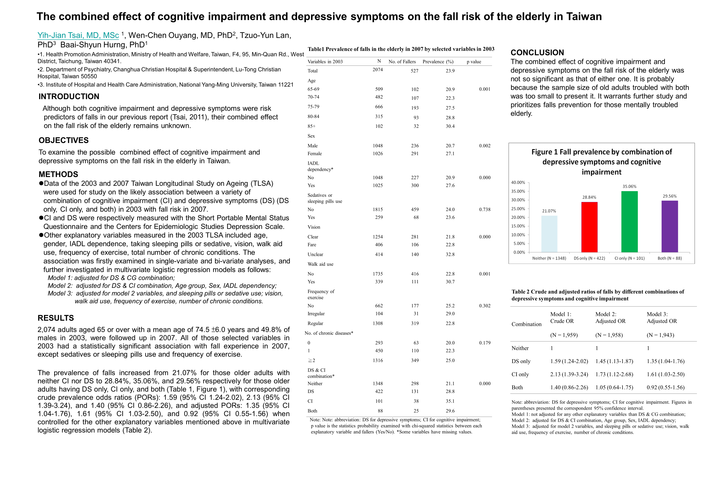
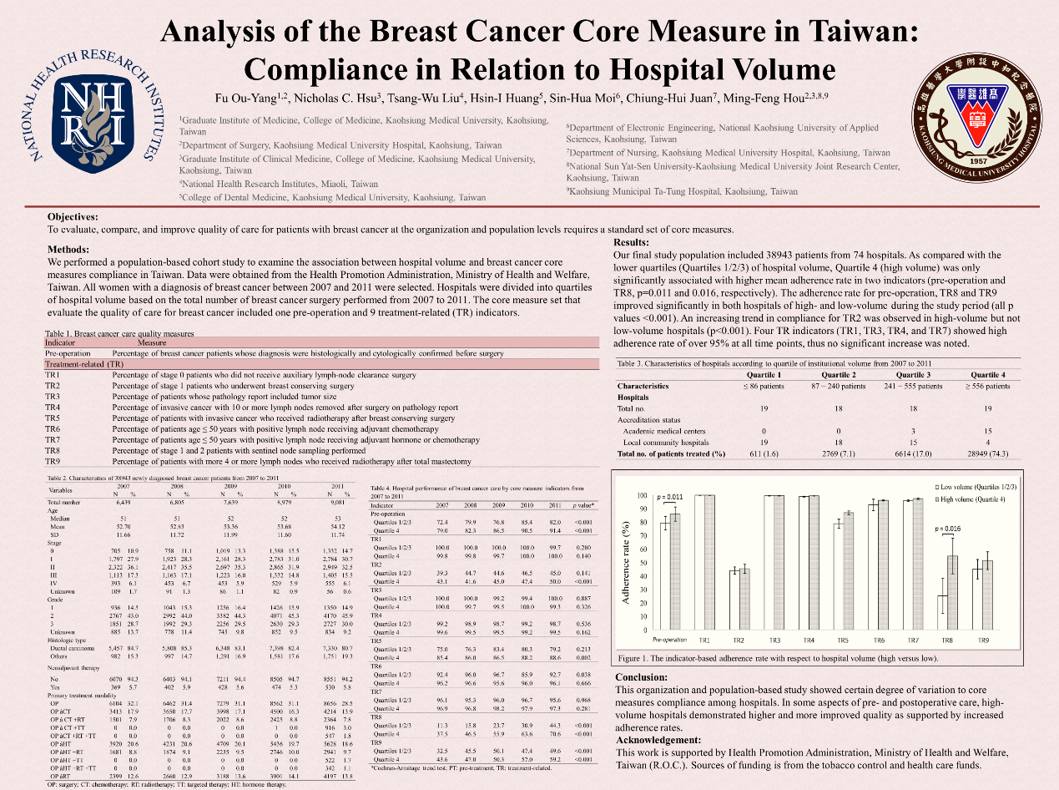

附錄2 相關合影
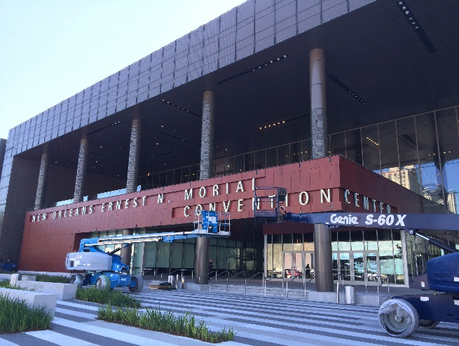 | 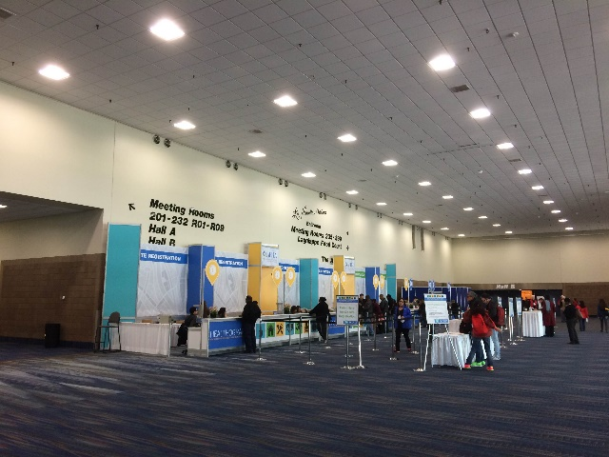
會議舉辦地點外觀 | 142nd APHA報到處
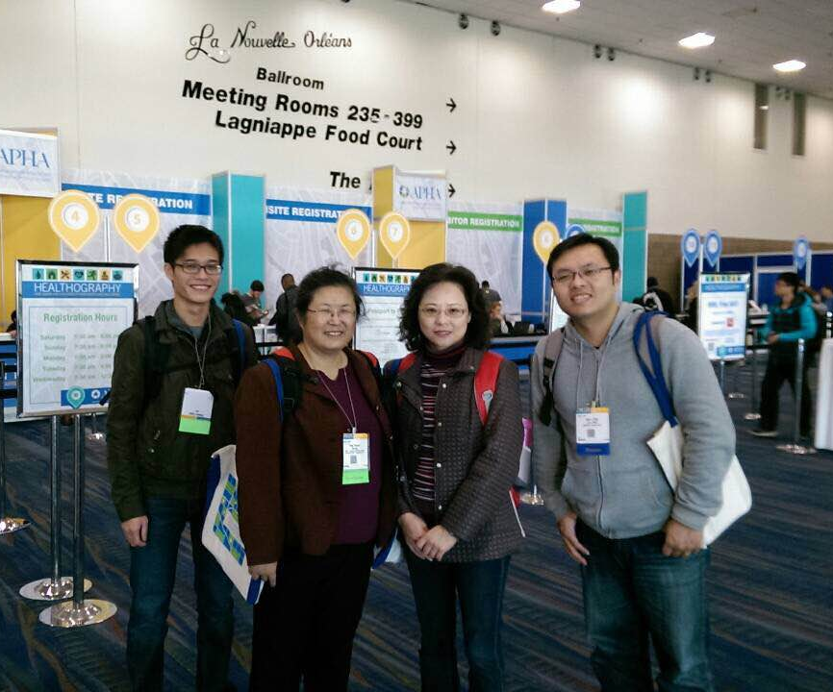 | 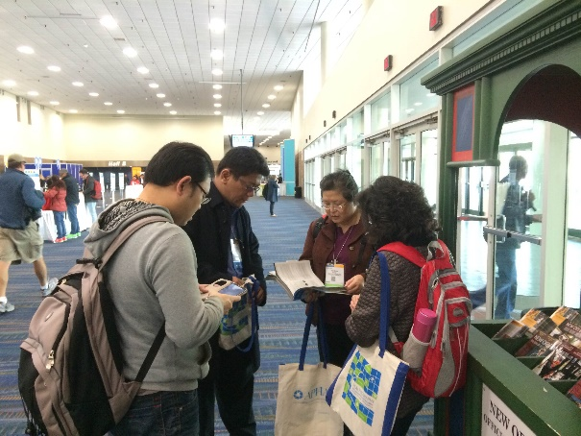
（部分）奉派與會人員合照 | 確認行程
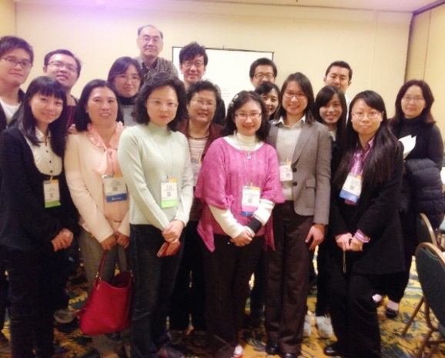 | 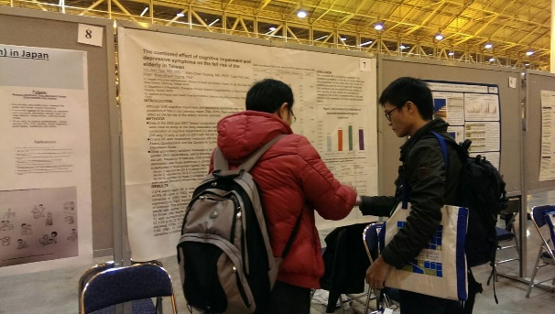
台美公共衛生學人聯絡網與會合影 | 海報展示準備
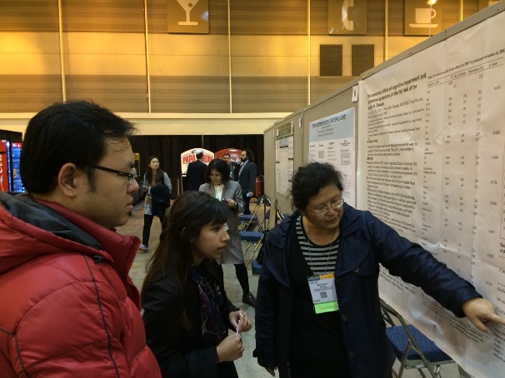 | 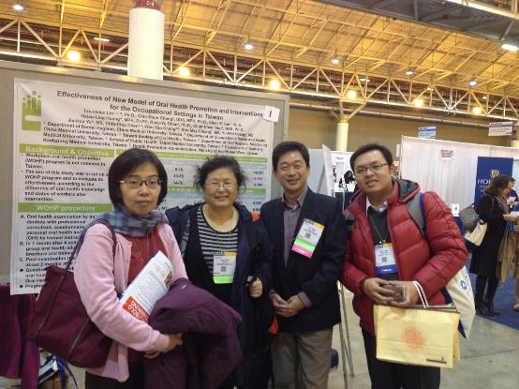
海報內容解說 | 與林子賢老師合影
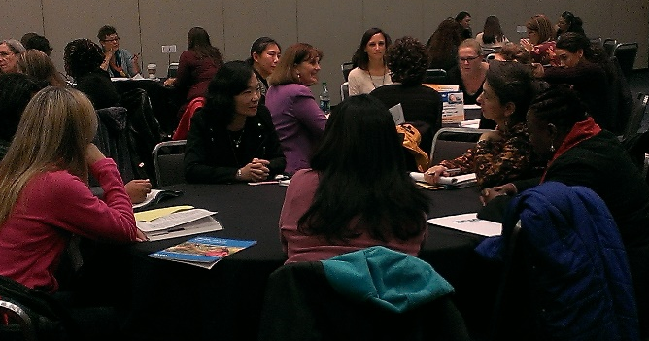 | 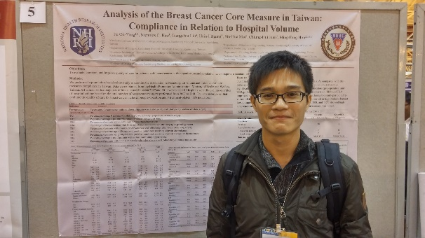
盧玉瀛副教授分享研究成果 | 癌症組委外海報展示
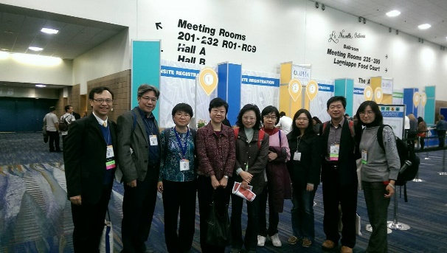
專家學者及衛福部所屬司署人員合影

